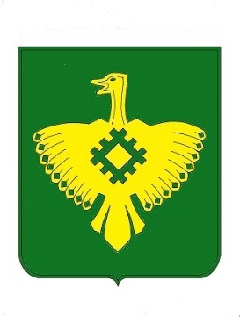

**ИНФОРМАЦИОННЫЙ ВЕСТНИК**

**Совета сельского поселения «Богородск» и администрации сельского поселения «Богородск»**

**№ 23**

**05 июня 2025г.**

**с. Богородск Корткеросского района**

**Республики Коми**

**https://bogorodsk-r11.gosweb.gosuslugi.ru/**

**Содержание:**

**Раздел первый:**

**Решения Совета сельского поселения «Богородск»**

|  |  |  |
| --- | --- | --- |
| № п/п | Наименование | стр. |
| 1 | Уведомление о включении сведений об уставе муниципального образования, муниципальном правовом акте о внесении изменений в устав муниципального образования в государственный реестр уставов муниципальных образований субъекта Российской Федерации от 30.01.2025г. № 11/02-397 | 2 |

**Раздел второй:**

**Постановления администрации сельского поселения «Богородск»**

|  |  |  |
| --- | --- | --- |
| № п/п | Наименование | стр. |
| 1 | Постановление от 03.06.2025 года № 16 «Об утверждении перечня имущества, передаваемого из муниципальной собственности муниципального образования муниципального района «Корткеросский» в собственность муниципального образования сельского поселения «Богородск»» | 3 |
| 2 | Постановление от 03.06.2025 года № 17 «О внесении изменений в постановление администрации муниципального образования сельского поселения «Богородск» от 14 декабря 2023 года № 43 «Об утверждении реестра муниципального имущества сельского поселения «Богородск»» | 4 |

**Раздел третий:**

**Официальные сообщения и материалы сельского поселения «Богородск»**

На 05 июня 2025 года документов на опубликование нет.

**Раздел первый:**

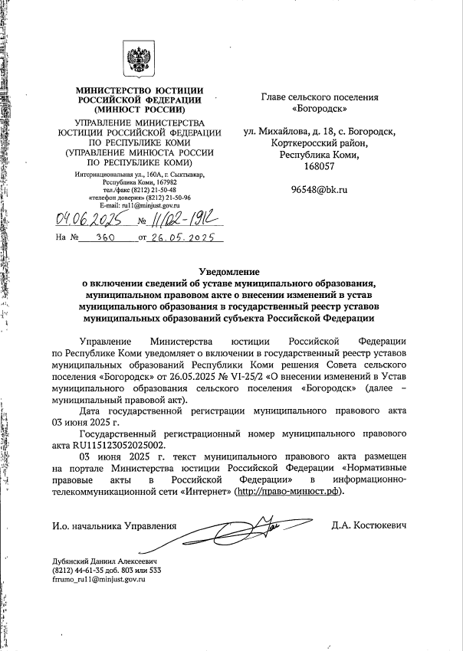

**Раздел второй:**

**Постановление от 03 июня 2025 года № 16**

**Об утверждении перечня имущества, передаваемого из муниципальной собственности муниципального образования муниципального района «Корткеросский» в собственность муниципального образования сельского поселения «Богородск»**

Руководствуясь Решением Совета муниципального образования сельского поселения «Богородск» от 26 мая 2025 года№ VI-25/3 «Об утверждении Положения о порядке управления и распоряжения муниципальным имуществом, находящимся в собственности муниципального образования сельского поселения «Богородск», постановлением администрации муниципального района «Корткеросский» от 15 мая 2025 года № 591 «Об утверждении перечня муниципального имущества муниципального района «Корткеросский» передаваемого в собственность муниципального образования сельского поселения «Богородск», Уставом муниципального образования сельского поселения «Богородск», администрация сельского поселения «Богородск»,

**ПОСТАНОВЛЯЕТ:**

1. Утвердить перечень имущества, передаваемого из муниципальной собственности муниципального образования муниципального района «Корткеросский» в собственность муниципального образования сельского поселения «Богородск» (Приложение).

2. Настоящее решение вступает в силу со дня его принятия.

**Глава сельского поселения С.А. Шевкаленко**

Приложение

к постановлению администрации

муниципального образования

сельского поселения «Богородск»

от 03.06.2025 № 16

**Перечень**

**имущества, передаваемого из муниципальной собственности муниципального образования муниципального района «Корткеросский» в собственность муниципального образования сельского поселения «Богородск»**

|  |  |  |  |  |
| --- | --- | --- | --- | --- |
| №п/п | Наименование товара | Количество | Первоначальная стоимость, (руб.) | Остаточная стоимость, (руб.) |
| 1 | Автомобиль ГАЗ-31105, гос.номер Р291РХ11,  VIN-Х9631105071362578,  год изготовления -2007, цвет кузова- сильвер | 1 | 299750,00 | 0,00 |

**Постановление от 03 июня 2025 года № 17**

**О внесении изменений в постановление администрации муниципального образования сельского поселения «Богородск» от 14 декабря 2023 года № 43 «Об утверждении реестра муниципального имущества сельского поселения «Богородск»**

В соответствии с Федеральным законом от 06 октября 2003 г. № 131-ФЗ «Об общих принципах организации местного самоуправления в Российской Федерации», Приказом Министерства экономического развития Российской Федерации от 30 августа 2011 г. № 424 «О порядке ведения органами местного самоуправления реестров муниципального имущества», постановлением администрации муниципального образования сельского поселения «Богородск» от 26 июля 2019г. № 66 «Об утверждении Положения о ведении реестра муниципального имущества сельского поселения «Богородск», администрация муниципального образования сельского поселения «Богородск»,

**ПОСТАНОВЛЯЕТ:**

1. В постановление администрации муниципального образования сельского поселения «Богородск» от 14 декабря 2023 года № 43 «Об утверждении реестра муниципального имущества сельского поселения «Богородск» внести следующее изменение:

в приложении 1 подраздел 2.1 дополнить строкой 4 следующего содержания:

|  |  |  |  |  |  |
| --- | --- | --- | --- | --- | --- |
| 4 | Автомобиль ГАЗ-31105, гос.номер Р291РХ11,  VIN-Х9631105071362578,  год изготовления -2007, цвет кузова- сильвер | 299750,00 | 013.5.0005 | Администрация сельского поселения «Богородск» | Постановление МР«Корткеросский» от 15.05.2025 №591, Постановление МО СП «Богородск» от 03.06.2025 № 16, Акт приема-передачи имущества от 03.06.2025 |

2. Настоящее постановление вступает в силу со дня принятия.

**Глава сельского поселения С.А. Шевкаленко**

ИЗДАНИЕ СОВЕТА СЕЛЬСКОГО ПОСЕЛЕНИЯ «БОГОРОДСК» И АДМИНИСТРАЦИИ СЕЛЬСКОГО ПОСЕЛЕНИЯ «БОГОРОДСК»

__________________________________________________________________________________

Редколлегия: Шевкаленко С.А. – руководитель,

Васильева М.В.– ответственный секретарь.

Члены

редколлегии: Игушева С.М., Лавицкая А.В.

Адрес:168057, Республика Коми

Корткеросский район, с. Богородск,

ул. Михайлова, д. 18

Телефоны: 9-65-48; 9-68-72

__________________________________________________________________________________

Подписано в печать 05.06.2025 г.

Тираж 3 экземпляра

Формат А4

­­­­­­­­­­­­­­______________________________________________________________________

Отпечатано в администрации сельского поселения «Богородск»

Республика Коми, Корткеросский район, с. Богородск, ул. Михайлова, д. 18